CÉLULA EUCARIOTA
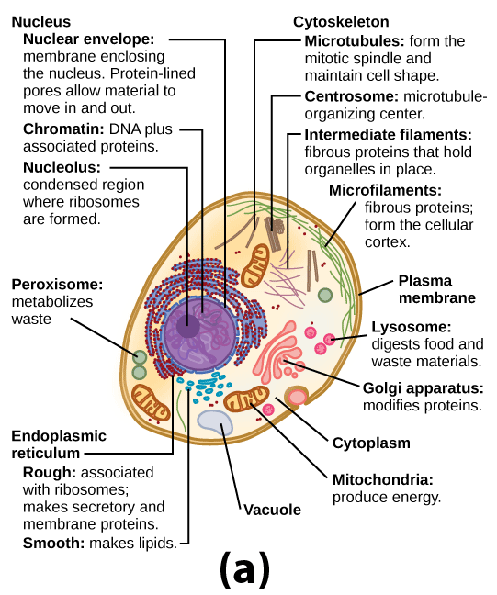
a) CÉLULA ANIMAL

